
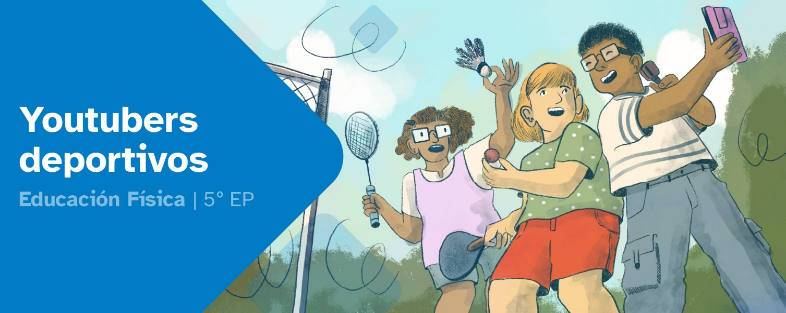
Diario de aprendizaxe

Diario de aprendizaxe individual de:
Nome:
Materia: | Grupo:
Data:

FASES DO PROXECTO (Marca as que vas superando) | Marca
Fase 1: O voso reto virtual
Fase 2: Explorando deportes
Fase 3: Conéctate raqueteando!
Fase 4: Reto final – Dalle ao play!
Fase 5: Feedback das subscricións

FASE 1: O voso reto virtual
Nesta primeira fase, presentamos o reto da situación de aprendizaxe. Agora, no teu diario debes pensar e escribir sobre “que” e “como” aprendiches neste bloque.
Non tes présa, non o fagas ao chou, faino con sentidiño! Lembra, reflexiona e escribe con sinceridade para coñecer os teus puntos fortes e débiles e así, mellorar a túa aprendizaxe.

Aprendo
O reto consiste en...

 | O reto chamoume a atención. |  | O reto non me parece interesante.

O que máis me gusta do reto é:
O que menos me gusta do reto é:

Reflexiono
O contido principal que imos traballar é:
Preferírías traballar outros deportes?
Cales? Explica o motivo:

Valoro
Valoro o que me motiva este reto de 1 (pouco) a 5 (moito) nesta fase
 | 1 | 2 | 3 | 4 | 5
Véxome capaz de lograr o reto con éxito? Valora do 1 (moi pouco) a 5 (moito)
 | 1 | 2 | 3 | 4 | 5

Diario común
Falei cos meus compañeiros e compañeiras para intercambiar impresións sobre esta fase e compartir opinións sobre o reto que faremos. As conclusións ás que chegamos no grupo foron:

FASE 2: Explorando deportes
Xa rematamos a segunda fase. Agora tócache reflexionar no diario como a afrontaches e reflectir a maneira na que aprendiches.
Recorda, non hai présa, faino con calma e pensa antes de escribir. É a mellor maneira de coñecer como aprendes e progresar.

Aprendo
Cando escoito a palabra deporte penso en:

 | Xa sabía o que é un deporte individual |  | Non sabía o que é un deporte individual

Reflexiono
Agora coñezo estes deportes individuais:
E tamén coñezo estes deportes colectivos:

Os deportes individuais e colectivos diferéncianse en:

Valoro
Valoro o que me esforcei de 1 (pouco) a 5 (moito) nesta fase
 | 1 | 2 | 3 | 4 | 5
Valoro o que aprendín nesta fase de 1 (moi pouco) a 5 (moito)
 | 1 | 2 | 3 | 4 | 5

Diario común
Nesta fase as conclusións ás que chegamos no grupo son:

FASE 3: Conéctate raqueteando!
Xa rematamos a terceira fase. Agora tócache reflexionar no diario como a afrontaches e reflectir a maneira na que aprendiches.
Recorda, non hai présa, faino con calma e pensa antes de escribir. É a mellor maneira de coñecer como aprendes e progresar.

Aprendo
Cousas novas que aprendín:

Si |  | Non
 | Sei o que é un videotitorial
 | Coñezo as características que debe ter un bo videotitorial
 | Recoñezo o material que podo usar para gravar
 | Aprendín e practiquei os xestos técnicos do bádminton
 | Aprendín e practiquei os xestos técnicos do pickleball
O que máis me chamou a atención sobre o bádminton foi:
O que máis me chamou a atención sobre o pickleball foi:
A miña opinión sobre a os partidos e a competición:

Reflexiono
As tarefas que fixen nesta fase foron:
As actividades coas que máis aprendín foron:
A miña participación nos xogos e actividades de Educación Física foi:

Valoro
Valoro o que me esforcei de 1 (pouco) a 5 (moito) nesta fase
 | 1 | 2 | 3 | 4 | 5
Valoro o que aprendín nesta fase de 1 (moi pouco) a 5 (moito)
 | 1 | 2 | 3 | 4 | 5

Diario común
Nesta fase as conclusións ás que chegamos no grupo son:

FASE 4: Reto final – Dalle ao play!
Despois de moito traballo, o grupo acadou o reto final. Foron días de compartir coñecementos, superar dificultades e poñer en común ferramentas e habilidades que contribuíron á resolución do reto final. Ademais da satisfacción polo traballo ben feito, o que aprendemos neste reto serviranos nun futuro para resolver situacións similares.

Aprendo
O máis importante que aprendín ao longo deste reto foi:
Cousas importantes que descubrín (novas aplicacións, sitios de Internet, etc)
O que aprendín tamén me pode servir para:

Relflexiono
As maiores dificultades que tiven para superar o reto foron:
Cousas que foron importantes para superar o reto (propias, do teu equipo, etc)
Considero que o máis importante que aportei ao grupo foi:
o meu traballo.

Valoro
Valoro o que me esforcei de 1 (pouco) a 5 (moito) nesta fase
 | 1 | 2 | 3 | 4 | 5
Valoro o que aprendín nesta fase de 1 (moi pouco) a 5 (moito)
 | 1 | 2 | 3 | 4 | 5

Diario común
Nesta fase as conclusións ás que chegamos no grupo son:

FASE 5: Feedback das subscricións
Volta a vista atrás e pensa sobre como foi esta aventura dende o comezo e os resultados da mesma. Nun futuro, grazas a esta reflexión, poderás adaptarte mellor a outras situacións de aprendizaxes diferentes.

Aprendo
Cousas importantes que aprendín durante todo este proxecto:
Penso que necesito mellorar en:
O máis destacado de participar neste proxecto foi:

Reflexiono
Aportacións que fixen nesta fase:
Das aportacións do resto do grupo sorprendeume:

Penso que respectar as opinións dos demais é importante porque:
A posta en práctica do reto pode influír na sociedade porque:

Valoro
Valoro o que me esforcei de 1 (pouco) a 5 (moito) nesta fase
 | 1 | 2 | 3 | 4 | 5
Valoro o que aprendín nesta fase de 1 (moi pouco) a 5 (moito)
 | 1 | 2 | 3 | 4 | 5

As miñas sensacións
Neste proxecto sentinme:
 |  |  |  | 
Con motivación | Con curiosidade | Con confianza | Con inseguridade | Con desgana
Sentinme así porque...

Ideas para mellorar
 |  | 
Chístame moito | Chístame algo | Non me chista

Opino sobre este proxecto:
Cousas que cambiaría:
Ideas para mellorar:

Diario común
Nesta fase as conclusións ás que chegamos no grupo son:.


“Diario de aprendizaxe: Youtubers deportivos”, proxecto cREAgal, publícase con Licenza Creative Commons Recoñecemento Non-comercial Compartir igual 4.0

